# PIŠEK – sprememba zgodbe

Pri določenih nalogah na Pišku bi radi naredili več različic “iste” naloge. Pod “isti” nalogi razumemo to, da sta rešitvi povsem enaki (programersko), spremeni pa se veliko stvari ali pa le kakšna od teh, ki so naštete pod 5.

1. **Ime stare naloge:**   
   Zmajček barva vzorce
2. **URL stare naloge:**   
   <https://pisek.acm.si/contents/4907-905475276192595697-1185134750915313941-60418515983068222/>
3. **Predlagatelj spremembe (ime in priimek in e-naslov):**   
   Tugo-Tijaš Štrbenc, tugo.strbenc@gmail.com
4. **Staro besedilo:**   
   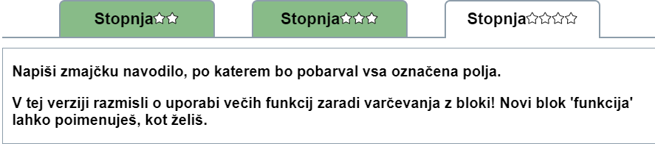
5. **Želene spremembe**

☐ Lik in njegova grafična podoba:   
Namesto zmaja bi uporabil lik iz naloge "Taborniški ogenj"  , link: <https://pisek.acm.si/contents/4907-905475276192595697-1185134750915313941-357438265360313942/>

☐ Ostali predmeti na mreži:

Mreža ostane ista 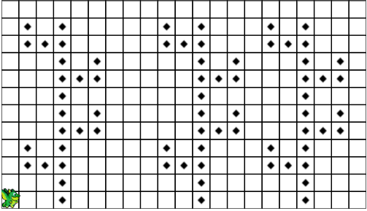

☐ Napis na delčku[1]:   
Namesto delčka "izkoplji kovanček" naj piše "pognoji zemljo"

☐ Določite določeno stopnjo[2]:  
Stopnja = 5

☐ Naslov naloge:   
Janez gnoji njivo

☐ Besedilo naloge:   
Kmet Janez gnoji njivo. Ker je žito skrito v zemlji, mora Janez zemljo pognojiti po navodilih, ki si jih je narisal s pikicami. Sejal je v treh stolpcih, ki so enakih oblik.

Namig 1: Pomisli, če se znotraj večjega vzorca pojavljajo tudi manjši vzorci.  
Namig 2: Število delčkov je omejeno, zato potrebujemo vsaj eno funkcijo.

☐ Sporočila programa:   
Če figura zapusti mrežo: Janez je zapustil njivo

1. **Kategorija[3] (maksimalno 3):**

☐ 4.- 6. razred OŠ – začetniki ☐ 4.- 6. razred OŠ – napredni  
☐ 7.- 9. razred OŠ – začetniki ☐ 7.- 9. razred OŠ – napredni  
☐ SŠ – začetniki ☐ SŠ - napredni

1. **Težavnosti naloge**

* **za kategorijo** 4-6 napredni☐lahka ☐ srednja ☐ težka
* **za kategorijo**  7-9. začetnik☐lahka ☐ srednja ☐ težka
* **za kategorijo** tukaj izberite kategorijo☐lahka ☐ srednja ☐ težka

**Grafične datoteke[4]. Lahko je tudi samo opis grafike.**   
Namesto zmaja bi uporabil lik iz naloge "Taborniški ogenj"  , link: <https://pisek.acm.si/contents/4907-905475276192595697-1185134750915313941-357438265360313942/>

1. ostane pa enak učinek: npr. “poberi zrno” spremenimo v “utrgaj rožo” ali pa “korak naprej” v “poskok naprej”
2. originalna naloga ima denimo stopnje **, *** in ****, izberemo pa denimo le ***
3. glejte tudi težavnost
4. zaželeno je, da so priložene ločene grafične datoteke. Pazite na avtorstvo. Če niste avtor(ica) grafike, določite ustrezno licenco (npr. CC BY-SA). Verjetno bomo potem sliko naredili na novo – zagotovo takrat, če ne poznamo avtorske zaščite